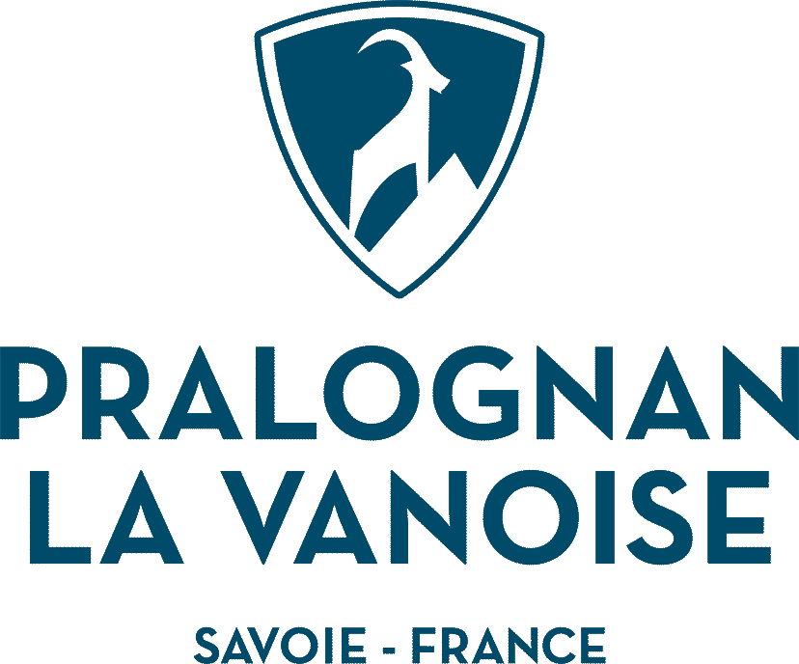 **LA COMMUNE DE PRALOGNAN-LA-VANOISE (SAVOIE)**

STATION DE SPORTS D’HIVER ET D'ÉTÉ

**RECHERCHE POUR SON COMPLEXE SPORTIF ET DE LOISIRS (PISCINE INDOOR)**

# DEUX MAÎTRES NAGEURS SAUVETEURS TITULAIRE DU BEESAN OU DU BPJEPS (H/F)

**en CDD saisonnier du 12/06/2025 au 15/09/2025**

***MISSIONS :***

* Assurer la surveillance et la sécurité des usagers dans le bassin, les plages et les abords pendant l’ouverture au public
* Contrôler la qualité de l’eau du bassin trois fois par jour, procéder aux ajustements de la qualité de l’eau en conformité avec les recommandations de l’ARS et faire les compléments d’eau nécessaires (respect de la ligne d’eau)
* Assurer la police intérieure de la piscine et faire respecter les consignes de sécurité, d’hygiène et d’ordre à la clientèle en lien avec l’agent d’accueil et les services municipaux
* Faire le tour de la piscine avant ouverture et à la fermeture
* Assurer le nettoyage quotidien des plages du bassin, du pédiluve et des vestiaires et des sanitaires et appliquer le produit démycosant
* Assurer l’accueil des scolaires
* Mettre en œuvre le Plan d’Organisation de la Surveillance et des Secours et les différents règlements
* veiller au bon état du matériel de secours
* Donner ou faire donner l’alerte en cas de besoin auprès des services de secours en lien avec la commune
* Assurer les interventions de sauvetage, réanimation et secourisme
* Tenir à jour les différents états tels que main courante, fiche d’intervention, rapports d’accident

**CONDITIONS DE TRAVAIL :**

* hébergement possible
* **possibilité de donner des cours avec le statut autoentrepreneur**
* salaire brut : entre 2000 € et 2200 € bruts selon expérience (base 35 h)
* **Type de contrat :** CDD de droit privé
* **Temps de travail :** Temps plein, 35 heures réparties selon les besoins

### CANDIDATURE :

Adresser lettre de motivation et CV sur   
✉️ **E-mail :** [direction@lecristalpralognan.fr](mailto:direction@lecristalpralognan.fr)  
 📞 **Téléphone :** 06.98.64.10.58   
 📅 **Date limite de candidature :** 20 mai 2025